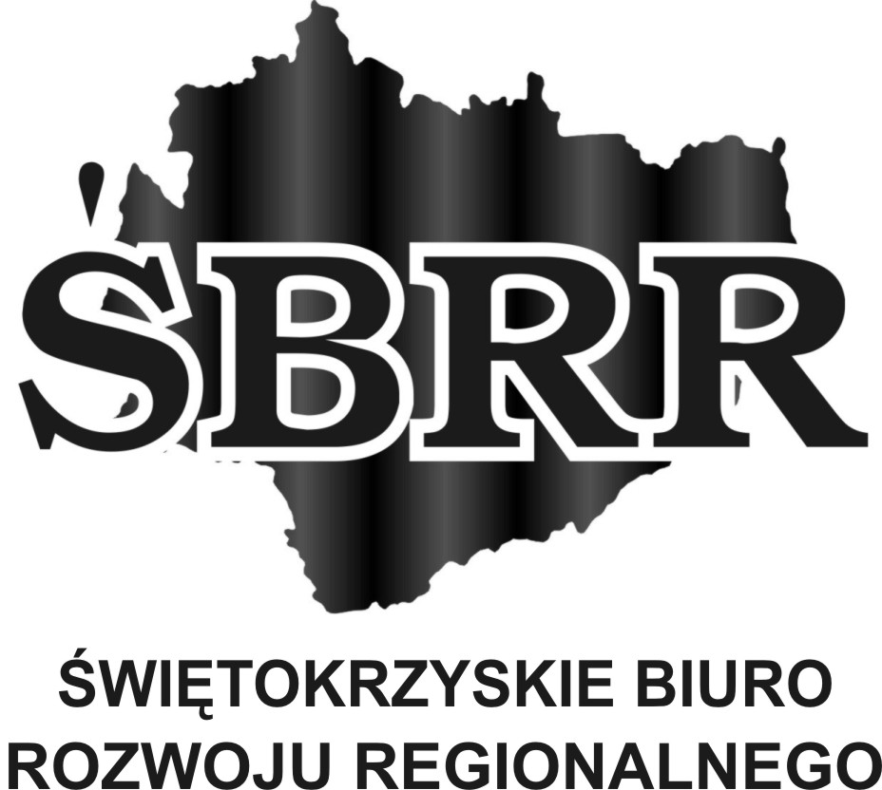
OGŁOSZENIE
Ośrodek Pomocy Społecznej w Zawichoście
ogłasza nabór beneficjentów do udziału w projekcie systemowym
„Aktywizacja społeczno-zawodowa w gminie Zawichost”.

Projekt realizowany będzie w ramach Priorytetu VII Promocja integracji społecznej Działanie 7.1 Rozwój i upowszechnienie aktywnej integracji Poddziałanie 7.1.1 Rozwój i upowszechnianie aktywnej integracji przez ośrodki pomocy społecznej.
Celem głównym projektu jest przeciwdziałanie wykluczeniu społecznemu i marginalizacji osób i rodzin z gminy Zawichost korzystających z pomocy społecznej w szczególności z powodu braku zatrudnienia, niepełnosprawności, bezradności poprzez realizacje działań umożliwiających osobom i rodzinom przezwyciężenie trudnych sytuacji życiowych w połączeniu z działaniami integracji zawodowej i społecznej.
Grupa docelowa projektu to 10 osób 7 mężczyzn 3 kobiety
Do udziału w projekcie mogą ubiegać się osoby spełniający następujące kryteria:

Kryteria podstawowe:
- zamieszkiwanie na terenie gminy Zawichost,
- wiek aktywności zawodowej,
- brak zatrudnienia.

Kryteria dodatkowe:
- korzystanie z pomocy społecznej,
- pozostawanie bez pracy powyżej 12 miesięcy,
- niepełnosprawność.

W ramach działań projektowych proponujemy:
- zajęcia z doradztwa zawodowego,
- warsztaty z zakresu edukacji społecznej,
- poradnictwo socjalne,
- szkolenia zawodowe zgodne z indywidualnymi zainteresowaniami beneficjenta,

Osoby zainteresowane prosimy o kontakt osobisty lub telefoniczny 15 836-42-19.
Rekrutacja trwać będzie do dnia 31 marca 2015 r.
Dokumenty rekrutacyjne dostępne będą w Ośrodku Pomocy Społecznej w Zawichoście lub na stronie internetowej www.zawichost.opsinfo.pl w zakładce aktualności.

Kierownik OPS
Ewa Kwiatkowska

